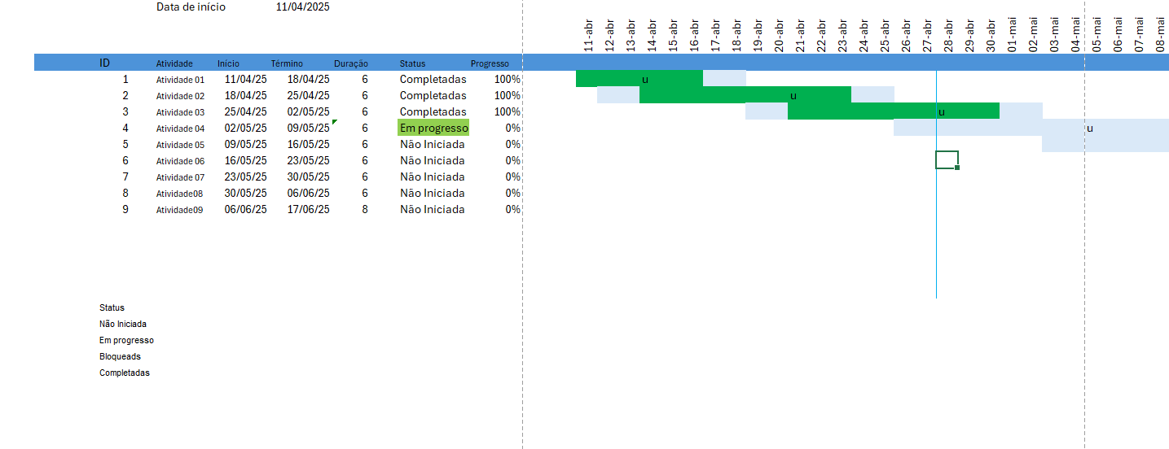

Cronograma Detalhado por Semana

Semana 1

- Atividades:

- Criação do cronograma semanal revisado.

- Elaboração da lista de presos detalhada.

- Desenvolvimento do croqui detalhado.

- Entregáveis:

- Cronograma em formato claro e visual.

- Tabela de presos completa e organizada.

- Croqui digitalizado ou desenhado.

Semana 2

- Atividades:

- Escolha e seleção dos componentes (eletrônicos, mecânicos).

- Avaliação de custos, disponibilidade e compatibilidade.

Semana 3

- Atividades:

- Redação do Pré-projeto.

- Revisão com o cliente e incorporação de feedbacks.

- Entregáveis:

- Documento do Pré-projeto em Word/PDF.

Semana 4

- Atividades:

- Criação e configuração do repositório no GitHub.

- Organização das pastas e upload dos documentos.

- Entregáveis:

- Link do GitHub com acesso liberado.

- Estrutura de pastas definida (ex: `/docs`, `/hardware`, `/firmware`).

Semana 5

- Atividades:

- Impressão 3D dos SLTS (cortador e enrolador de filamento).

- Testes preliminares das peças impressas.

- Entregáveis:

- Peças físicas impressas.

Semana 6

- Atividades:

- Posicionamento dos componentes na base.

- Testes de montagem e ajustes mecânicos.

- Preparação da apresentação da Sprint 3.

- Entregáveis:

- Projeto Executivo.

- Slides da apresentação da Sprint 3.

Semana 7

- Atividades:

- Instalação e conexão da parte eletrônica e programação

- Testes iniciais de funcionamento.

- Entregáveis:

- Fotos do circuito montado.

- Registro dos testes realizados.

Semana 8

- Atividades:

- Ajustes finais na eletrônica (firmware, cabos, energia e programação).

- Integração entre partes eletrônicas e mecânicas.

- Entregáveis:

- Relatório de ajustes realizados.

- Vídeo demonstrativo.

Semana 9

- Atividades:

- Finalização de todos os componentes eletrônicos.

- Redação do Relatório Final em norma ABNT.

- Entregáveis:

- Relatório Final formatado (Word e PDF).

- Versão final para entrega ao cliente.